**Практическая работа № 2.**

**Тема:** «**Настройка VLAN на устройствах CISCO**»

**Цель работы:** научиться использовать технологию VLAN.

**Используемые средства и оборудование:** IBM/PC совместимый компьютер с пакетом Cisco Packet Tracer; лабораторный стенд Cisco.

**Ход работы**

*Схема с одним коммутатором:*

1. Открываем Cisco Packet Tracer и перетаскиваем в рабочую область коммутатор 2960 и 4 компьютера Generic. Переходим во вкладку Connections и выбираем тип кабеля: Copper Straight-Through. Подключаем каждый компьютер к коммутатору(рис. 1).

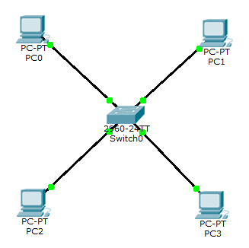

Рис. 1. Схема подключения к коммутатору

2. Предположим, что компьютера PC0 и PC1 принадлежат одному сегменту бухгалтеров. Выберем фигуру прямоугольник и определяем сегмент. Далее аналогично определяем сегмент обычных пользователей (рис. 2).

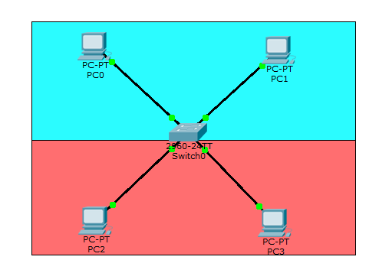

Рис. 2. Схема разбиения на сегменты

3.Разделим трафик сегментов. Открываем настройки коммутатора, входим в Console. C помощью команды configure terminal задаем режим глобального конфигурирования. Определяем vlan, в котором будут находиться пользователи. Затем создаем vlan 2.Выходим.

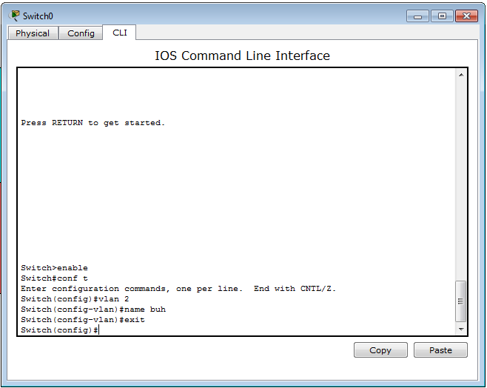

4. Переходим к настройке интерфейса. Наводим мышку на соединение и видим, что 1 компьютер подключается через FastEthernet0/1, а 2 - через FastEthernet0/2. Данные порты определяем в vlan 2. Заходим в настройки FastEthernet0/1 и видим, что порт функционирует в режиме access и определяем его в vlan 2. Настройка окончена. Аналогично настраиваем FastEthernet0/2.

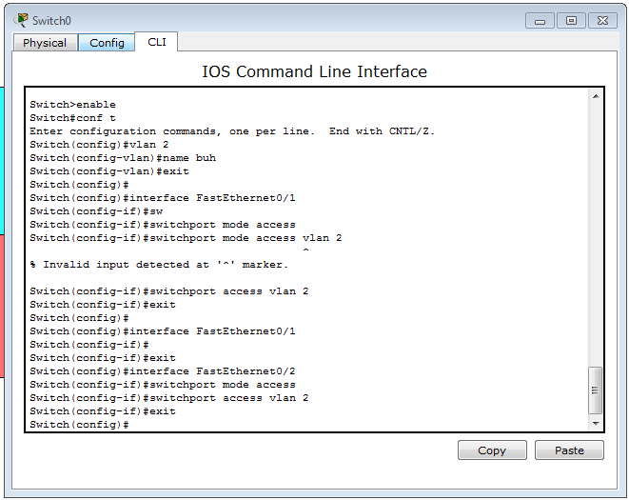

При помощи команды show vlan проверяем работу.

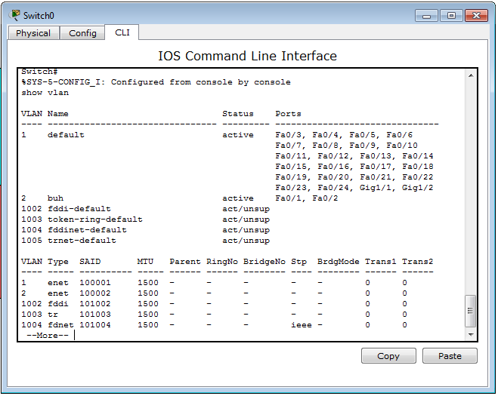

5. Аналогично настраиваем другой сегмент.

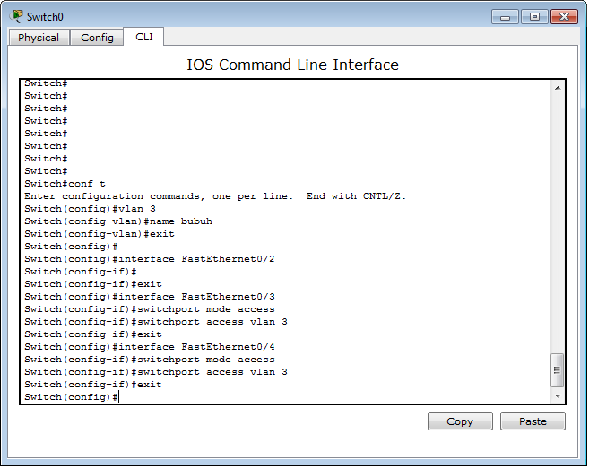

При помощи команды show vlan проверяем работу.

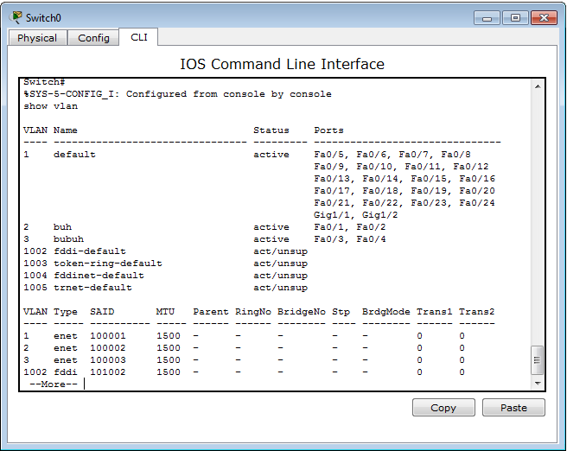

6. Задаем IP-адреса 1 и 2 компьютерам (192.168.2.1 и 192.168.2.2), а 3 и 4 компьютерам (192.168.3.1 и 192.168.3.2). Проверяем командой ping соединение 1 компьютера со 2, а затем с 3.

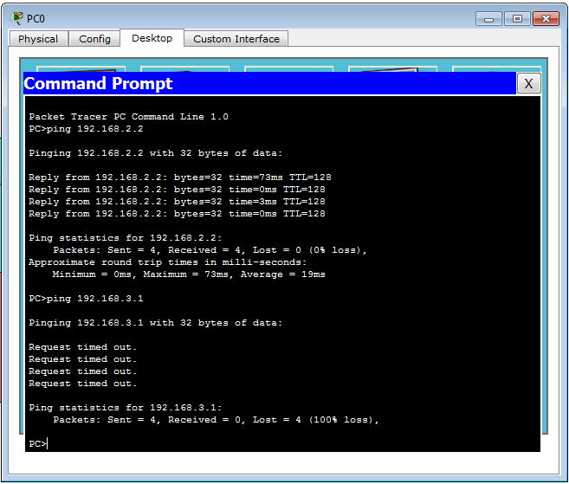

7. Если посмотреть в коммутаторе таблицу mac-адресов, можно увидеть, что в ней стал указываться и vlan - адрес, с которого приходит mac-адрес.

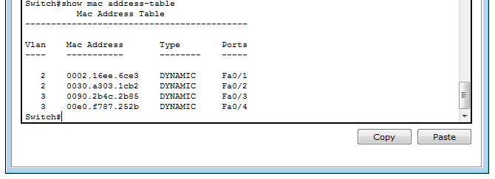

*Схема с двумя коммутаторами:*

1. Рассмотрим пример с использованием 2 коммутаторов. Для этого удаляем сегменты и дублируем оборудование. Соединяем коммутаторы типом кабеля: Copper Cross-Over GigabitEthernet 1/1 (рис. 3).

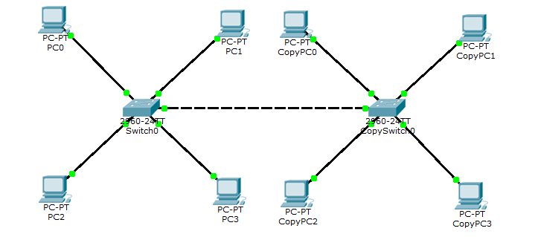

Рис. 3. Схема с двумя коммутаторами

2. Задаем IP-адреса компьютеров и объединяем их в сегменты (рис. 4).

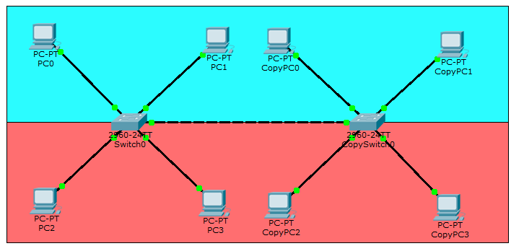

Рис. 4. Разбиение на сегменты схемы с двумя коммутаторами

3. Так, как коммутатор скопирован, он уже настроен. Проверяем с помощью команды show run.

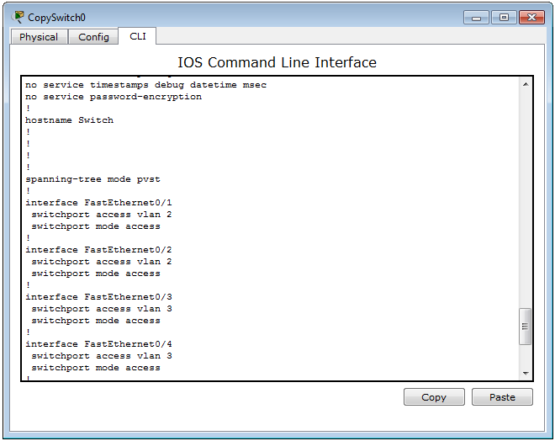

4. Настраиваем trunk-port. Входим в режим конфигурирования, затем в interface GigabitEthernet 1/1 и указываем режим.

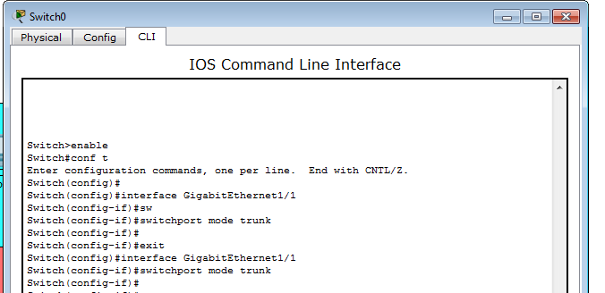

Задаем нужные vlan.

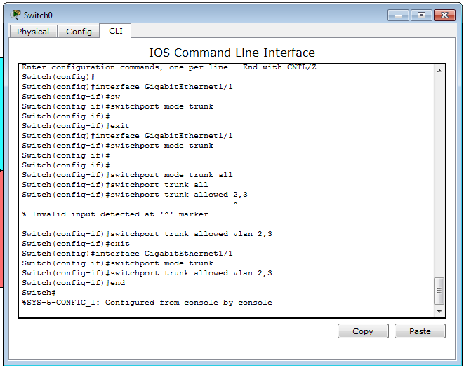

Аналогично настраиваем другой коммутатор.

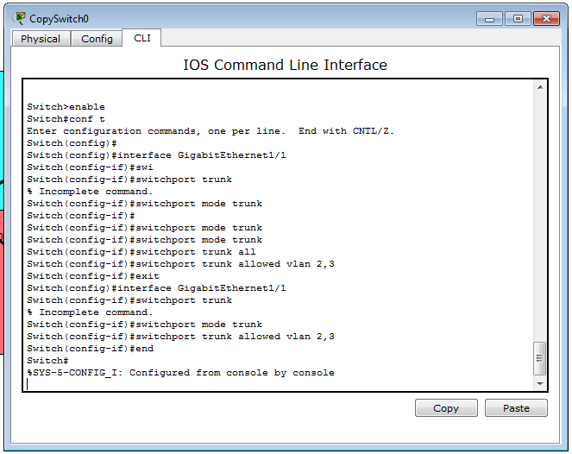

5. Проверяем взаимодействие компьютеров командой ping.

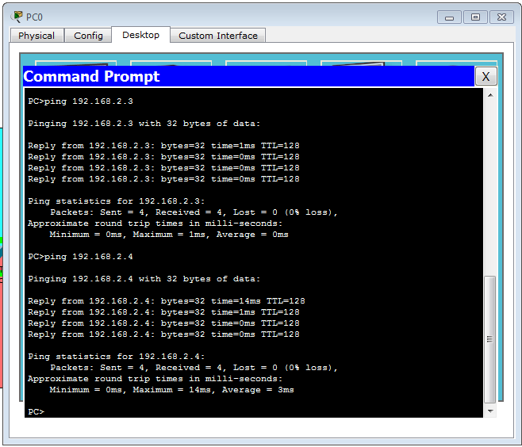

6. Исключаем из trunk-port vlan 3.

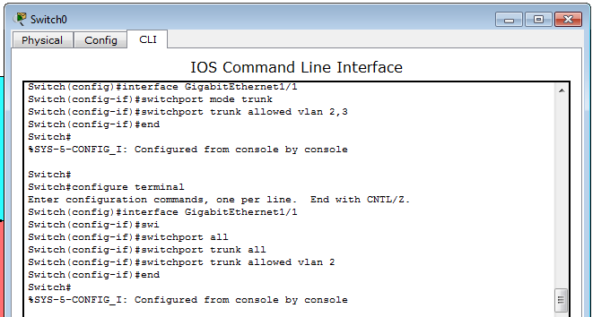

КОНТРОЛЬНЫЕ ВОПРОСЫ

1. Что собой представляет VLAN? Какими преимуществами и недостатками обладает VLAN?

2. Какие существуют способы организации VLAN?

3. Охарактеризуйте способы, позволяющие устанавливать членство в VLAN.

4. Охарактеризуйте протокол VTP. Какие преимущества и ограничения возникают при использовании протокола VTP?

5. Какие существуют режимы работы протокола VTP?